**A33命题**

1.命题方向

智能计算

2.题目类别

商业类

3.题目名称

智能排班系统

1. 背景说明

【整体背景】

随着云计算、大数据以及人工智能等新兴技术的发展，劳动力管理从最初的手工经验化管理，到电子流程化管理，正逐渐升级过渡到精细化智能化的管理。

对于服务和零售等行业，快速应对市场变化、及时准确的满足客户需求、提供高品质的服务，才能在日趋激烈的竞争中占据优势，为此通过科学的手段优化劳动力资源、控制劳动力成本、提高员工体验和客户满意度将越来越重要。

对劳动力管理者而言，需要关注如何将掌握特定技能的员工安排到与技能最匹配的任务上，如何更有效的评估劳动力需求、最大化员工工作效率、最大化精简用工成本。

解决问题的关键是将劳动力与业务需求最优化匹配，将合适数量的员工在合适的时间放在合适的位置上。

【公司背景】

慧博云通科技股份有限公司（股票简称：慧博云通 代码：301316）成立于2009年，是一家专注于软件信息技术服务的国家高新技术企业。总部位于杭州，业务遍布全球，为IT、通信、互联网、金融、汽车等多个行业领域的客户提供专业技术服务。慧博云通矢志成为一家国际化、专业化、创新型的软件技术服务企业，持续为客户创造价值。

【业务背景】

劳动力管理系统的核心包括业务预测、劳动力预测和智能排班，本赛题需要参赛团队基于给定的业务预测和劳动力预测数据进行智能排班。

5.项目说明

【问题说明】

以零售行业为例，某公司在某区域有3家销售门店，主要销售其品牌运动鞋，公司目前有业务预测系统可以对各家门店销售情况进行预测，需要基于预测数据以及业务波动，细化每天不同时间段不同技能的门店劳动力需求量，保证业务高峰时人员充足，同时避免业务低谷时的人力浪费。

【用户期望】

门店管理者可以基于智能排班系统按周一键生成排班表，同时根据时间、职位匹配度，自动把班次分配给适合的员工。对于没有匹配员工的班次，按开放班次处理。

排班表需要支持按日、按周查看，日视图和周视图里可以按技能，岗位和员工分组查看，门店管理者可以编辑排班表，支持手动的班次指派，可以把已经指派的班次重新分配给别的员工或者把未指派的开放班次分配给可用的员工。

6.任务要求

【开发说明】

该赛题属于Web应用。要求选手使用前后端分离、微服务架构等新框架进行开发。

参赛团队在系统初始化时同时示例的预测数据生成详细业务预测数据。通过设置和调整门店信息、员工偏好和业务规则，生成最优化的排班表。

【技术要求与指标】

基于预测数据，精确合理安排每个营业网点员工工作时间。精确到员工每半小时排班。

在满足业务预测需求和所有规则的条件下，保证总体员工时间最低。

【提交材料】

（1）项目概要介绍；

（2）项目简介PPT；

（3）项目详细方案；

（4）项目演示视频；

（5）企业要求提交的材料：

①提交内容参考【技术要求与指标】。

(6)团队自愿提交的其他补充材料。

【任务清单】

**（1）零售门店管理：**

门店信息包括：名称、地址、工作场所面积（单位：平方米）

**（2）员工管理：**

员工信息包括：姓名、职位、电话、电邮、工作门店、偏好：

职位可选值：门店经理，副经理，小组长，店员（收银，导购，库房）

偏好规则：

工作日偏好：周几到周几工作。如：周３到周６.缺省为全部。

工作时间偏好：工作时间范围，如：上午８点到下午６点。缺省为全部。

班次时长偏好，每天时长不超过多久。如：４小时。缺省为不限制；每周最多工作多久等。如：２０小时。缺省为不限制。

**（3）排班规则维护**

**①固定规则**

A.门店营业时间规则

a. 周一~周五：早9点~晚9点

b. 周末：早10点~晚10点

B.工作时长规则

a. 员工每周最多工作40小时

b. 员工每天最多工作８小时

c. 单个班次最少2小时，最多4小时。员工可以连续排多个班次

d. 员工最长连续工作时长：4小时。达到连续工作时长，必须安排休息时间

e. 必须给工作时间完全覆盖午餐、晚餐时间的员工，安排午餐或晚餐时间

C.休息时间段:

a. 午餐时间：时间范围（如11点到14点，半小时）

b. 晚餐时间：时间范围（如17点到20点，半小时）

c. 休息时间：时间范围（不限。半小时）

**②用户自定义规则**

A.排班规则

a a.每天开店之前需要1小时做准备工作（如做清洁）。1为缺省值，可调整

i. 公式：门店面积/100 = 人数。100为缺省值，可调整

ii. 用户可以设置允许执行此类工作的职位。可以设置为所有职位，也可以限制特定职位（比如导购人员、收银，店经理等）

b. 每天至少安排三个不超过4小时的班次

i. i. 公式：预测客流/3.8 = 店员需求数。3.8为缺省值，可调整

ii. 用户可以设置允许执行此类工作的职位。可以设置为所有职位，也可以限制特定职位（比如导购人员、收银，店经理等）

c. c.如果没有客流量的时候，至少需要1个店员值班.1为缺省值，可调整

d. d.每天关店之后需要2小时做收尾工作（如盘点、清算、清洁）。2为缺省值。可调整

i. i. 公式：门店面积/80 + 1 = 人数。80和1为缺省值。可调整

ii. ii. 用户可以设置允许执行此类工作的职位。可以设置为所有职位，也可以限制特定职位（比如导购人员、收银，店经理等）

**（4）业务预测数据**

本赛题主要从客流量做业务预测，下方为每天各时间段的示例数据，参赛团队可以按示例数据生成各个门店一段时间的详细预测数据。

|  |  |  |  |  |
| --- | --- | --- | --- | --- |
| 门店ID | 日期 | 开始时间 | 结束时间 | 预测顾客流量 |
| 01 | 2023/5/10 | 8:00 | 8:30 | 0 |
| 01 | 2023/5/10 | 8:30 | 9:00 | 0.1 |
| 01 | 2023/5/10 | 9:00 | 9:30 | 1.3 |
| 01 | 2023/5/10 | 9:30 | 10:00 | 5.7 |
| 01 | 2023/5/10 | 10:00 | 10:30 | 11.1 |
| 01 | 2023/5/10 | 10:30 | 11:00 | 13.4 |
| 01 | 2023/5/10 | 11:00 | 11:30 | 13.3 |
| 01 | 2023/5/10 | 11:30 | 12:00 | 17.3 |
| 01 | 2023/5/10 | 12:00 | 12:30 | 18.1 |
| 01 | 2023/5/10 | 12:30 | 13:00 | 22.8 |
| 01 | 2023/5/10 | 13:00 | 13:30 | 26.9 |
| 01 | 2023/5/10 | 13:30 | 14:00 | 21.6 |
| 01 | 2023/5/10 | 14:00 | 14:30 | 18.3 |
| 01 | 2023/5/10 | 14:30 | 15:00 | 17.2 |
| 01 | 2023/5/10 | 15:00 | 15:30 | 15.3 |
| 01 | 2023/5/10 | 15:30 | 16:00 | 14.3 |
| 01 | 2023/5/10 | 16:00 | 16:30 | 11.6 |
| 01 | 2023/5/10 | 16:30 | 17:00 | 8.3 |
| 01 | 2023/5/10 | 17:00 | 17:30 | 8.3 |
| 01 | 2023/5/10 | 17:30 | 18:00 | 7.2 |
| 01 | 2023/5/10 | 18:00 | 18:30 | 5.6 |
| 01 | 2023/5/10 | 18:30 | 19:00 | 5.6 |
| 01 | 2023/5/10 | 19:00 | 19:30 | 2.5 |
| 01 | 2023/5/10 | 19:30 | 20:00 | 2.1 |
| 01 | 2023/5/10 | 20:00 | 20:30 | 0.1 |
| 01 | 2023/5/10 | 20:30 | 21:00 | 0.1 |

**（5）排班**

基于给定预测数据、排班规则、门店信息、员工偏好等计算未来排班表，排班表需要支持按日、按周查看，日视图和周视图里可以按技能，岗位和员工分组查看，门店管理者可以编辑排班表，支持手动的班次指派，可以把已经指派的班次重新分配给别的员工或者把未指派的开放班次分配给可用的员工。

排班页面效果示意框图：

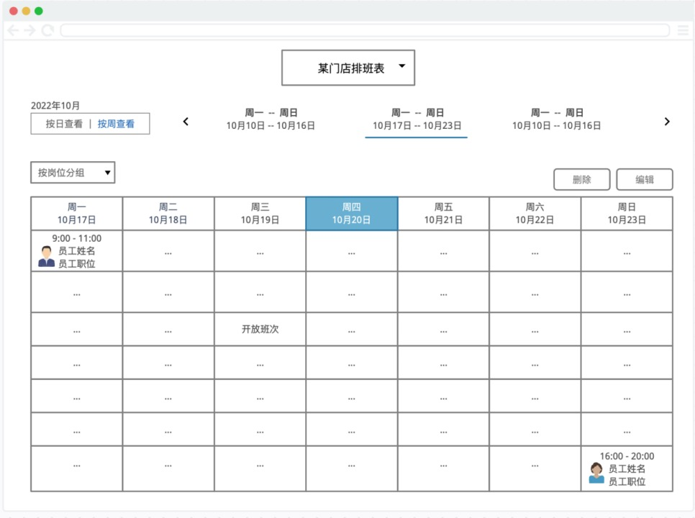

【开发工具与数据接口】

参赛团队可以根据给定的数据结构自行生成数据，自主模拟测试环境。

**数据结构**

**门店**

|  |  |  |  |  |
| --- | --- | --- | --- | --- |
|  | 数据类型 | 非空 | 唯一 | 说明 |
| ID | 字符串 | Y | Y | 用于唯一标识门店，业务预测数据使用ID来关联门店 |
| name | 字符串 | Y | N | 在页面上显示门店名称 |
| address | 字符串 | N | N |  |
| size | 浮点数 | Y | N | 单位：平方米。 |

**员工**

|  |  |  |  |  |
| --- | --- | --- | --- | --- |
|  | 数据类型 | 非空 | 唯一 | 说明 |
| ID | 字符串 | Y | Y | 用于唯一标识员工，使用员工ID来关联门店 |
| name | 字符串 | Y | N | 在页面上显示员工姓名 |
| 邮件 | 字符串 | Y | Y | 员工邮件地址。可以作为用户登录名，唯一 |
| 职位 | 字符串 | Y | N | 可选值：门店经理，副经理，小组长，店员 |
| 门店 | 字符串 | Y | N | 员工所属门店 |

**员工偏好**

|  |  |  |  |  |
| --- | --- | --- | --- | --- |
|  | 数据类型 | 非空 | 唯一 | 说明 |
| 偏好类型 | 字符串 | Y | N | 可选值：工作日偏好、工作时间偏好、班次时长偏好。可扩展 |
| 员工 | 字符串 | Y | N | 当员工没有选择对应的偏好类型时，表示员工对该类型无特殊偏好。 |
| 偏好值 | 字符串 | Y | N | 需要开发者自行设计。  示例：  - 工作日偏好的值：1,3,4 表示偏好周一、周三、周四工作。  - 工作时间偏好的值：08:00-12:00,18:00:22:00 表示偏好上午8点到12点和晚上6点到10点工作 |

**排班规则**

|  |  |  |  |  |
| --- | --- | --- | --- | --- |
|  | 数据类型 | 非空 | 唯一 | 说明 |
| 规则类型 | 字符串 | Y | N | 可选值：开店规则、关店规则、客流规则。可扩展 |
| 门店 | 字符串 | N | N | 为空时，为系统通用规则。  不为空时，为门店规则。  当门店有门店规则时，使用门店规则进行排班，没有门店规则时，使用系统通用规则进行排班 |
| 规则值 | 字符串 | Y | N | 需要开发者自行设计。  示例：  - 客流规则："3.8" 表示按照业务预测数据，每3.8个客流必须安排至少一个员工当值  - 开店规则："1.5,23.5" 表示开店1个半小时前需要有员工当值，当值员工数为门店面积除以23.5  - 关店规则："2.5,3,13" 表示关店2个半小时内需要有员工当值，当值员工数不小于3并且不小于门店面积除以13  为了提高规则的灵活性，建议使用json格式保存规则值，如关店规则：{"after":"2.5","count":"3","fomula":"size/13"} |

**指标**

（1）3个门店；

（2）3种员工偏好类型。不少于一半员工设置至少一条员工偏好。每种员工偏好都由每个门店的至少一个员工进行设置；

（3）所有固定排班规则必须被使用；

（4）不少于5种用户自定义排班规则，由开发团队设计。每个规则不少于2个门店设置门店规则值。至少一个门店使用系统规则值；

（5）自定义不少于30天业务预测数据，使用业务预测数据生成所有门店排班表。

7.其他

8.参考信息

9.评分要点

赛题评分要点见附件一：A 类企业命题初赛统一评分标准。